МИНИСТЕРСТВО ЦИФРОВОГО РАЗВИТИЯ СВЯЗИ И МАССОВЫХ КОММУНИКАЦИЙ

Ордена Трудового Красного Знамени

Федеральное государственное бюджетное образовательное учреждение высшего образования

«Московский технический университет связи и информатики»

Лабораторная работа №9:
«Практическая работа с Git»

Выполнил: Студент группы
БВТ2402
Аралушкин Максим Дмитриевич

Москва
2024

Цель работы:
Познакомить студентов с основными возможностями системы управления версиями Git и научить их выполнять основные операции с помощью этой системы.

Ход работы:
- Установить Git на свой компьютер:
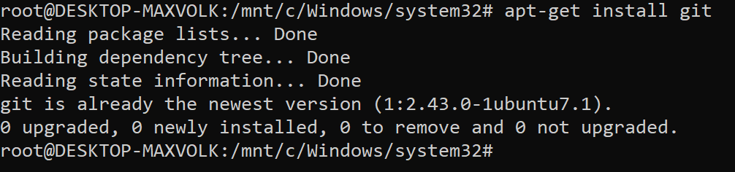

- Создать новый репозиторий на GitHub или GitLab:
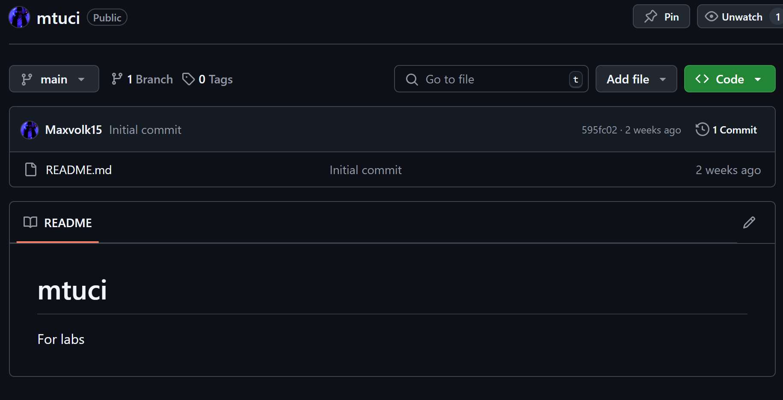

- Клонировать репозиторий на локальный компьютер:
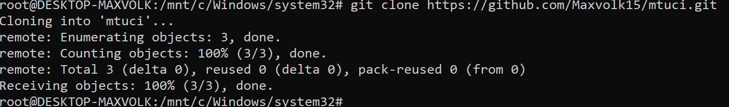

- Создать новый файл в репозитории:
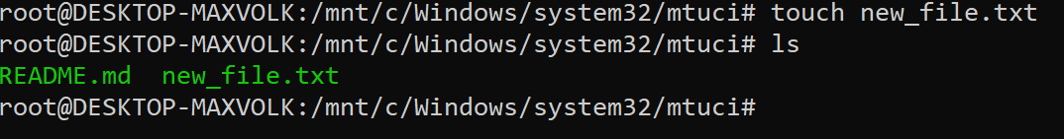

- Добавить новый файл в индекс и произвести коммит изменения:
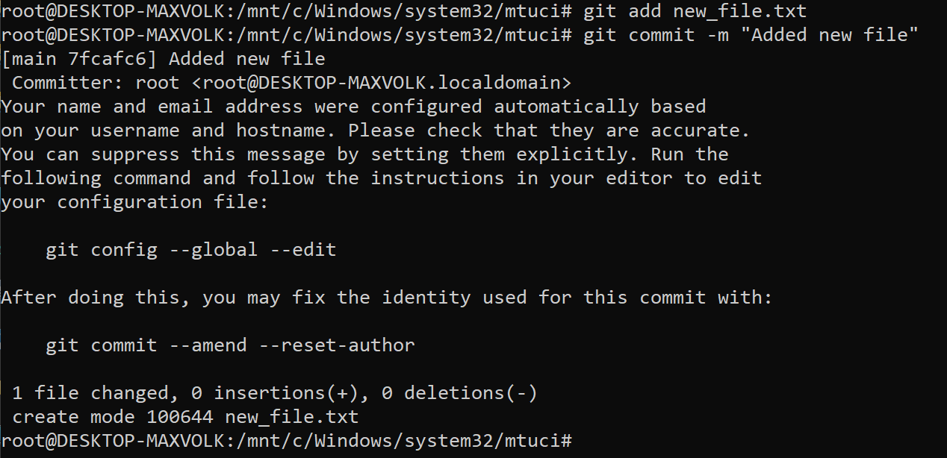

Вывод:
В ходе выполнения данной лабораторной работы я познакомился с основными возможностями системы управления версиями Git и научился выполнять основные операции с помощью этой системы.

